Глава 3.
Для данной работы я взяла самую северную часть Новой Земли, так как на севере если наблюдается таяние ледников- значит смело можно сказать, что абляция проходит по всей части архипелага. Для того, что бы четко отметить границы ледников, я воспользовалась программой ArcGis. В этой программе я проводила линию по границе ледника, вследствии чего я получила карты ледников 1999 и 2015 года.(см. приложение) После этого я сравнила данные карты.

По данным картам мы видим, что ледники сильно отступили. Самые значительные отступания прослеживаются в западной части карты, а именно на побережье. Для удобства я присвоила номера ледникам, на которых отступания льда прослеживаются ярче всего (см. приложение). Ниже приведена таблица этих ледников.

Ледник | длина, м | S,км²
1 | 3459 | 6,90
2 | 565 | 1,48
3 | 1649 | 7,84
4 | 2822 | 10,61
5 | 2030 | 8,29
6 | 1668 | 2,95
7 | 1430 | 2,93
Таблица №1 с данными отступания ледников.

Из таблицы и карт видно, что наиболее быстро отступают ледники, которые спускаются в Баренцево море. А именно ледники под номерами 1,4,2( см. таблицу №1 и приложение). Я считаю, что это обусловлено теплым течением- Гольфстримом (точнее его остатками). Так же само море ускоряет этот процесс. Волны, приливы и отливы могут откалывать от ледников куски, тем самым ускорять процесс абляции. На восточной и северной части отступание происходит равномерно и значительно медленнее ( в среднем 200-500 м (за 16 лет)). Это в свою очередь можно объяснить суровостью климата северного и восточного побережья.

Приложение.

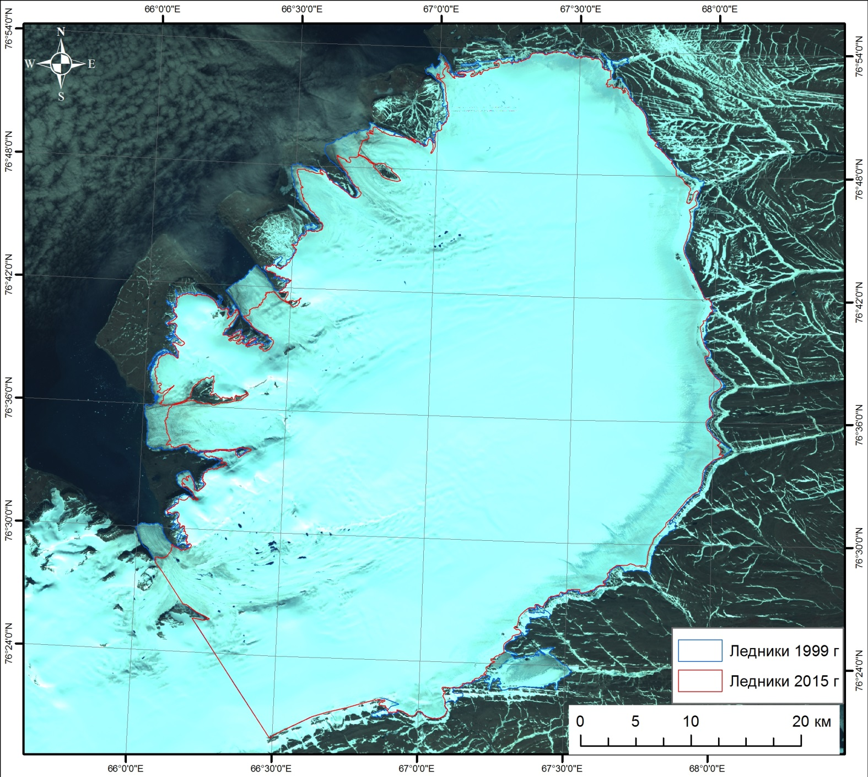
Снимок №1. Ледники Новой Земли 1999г.

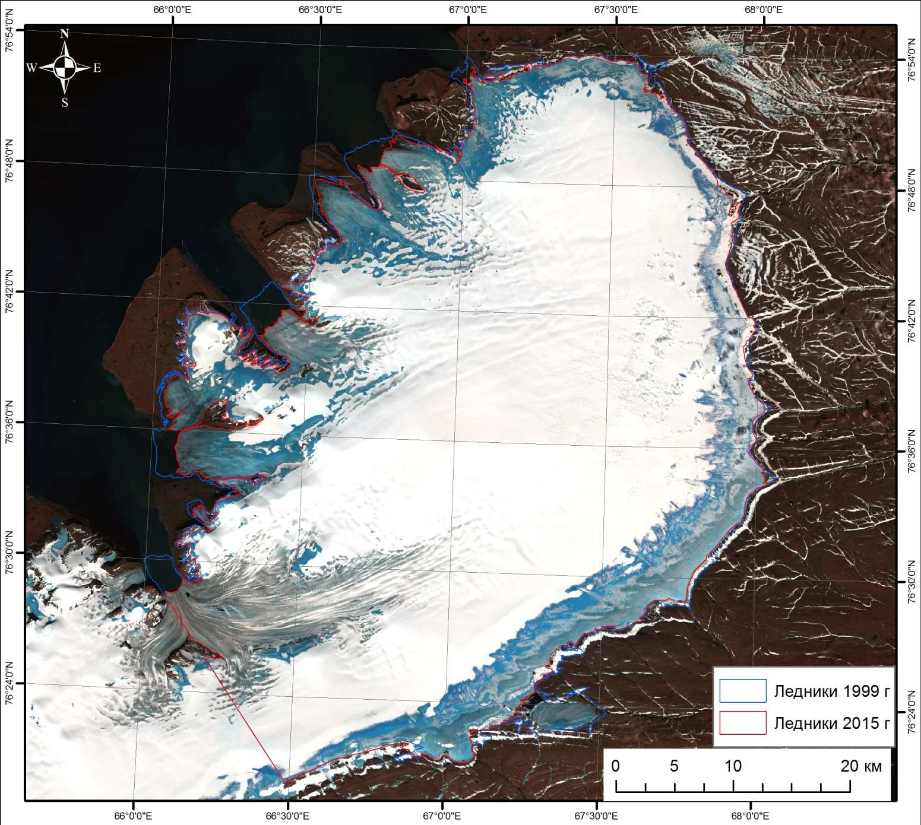

Снимок №2. Ледники Новой Земли 2015г

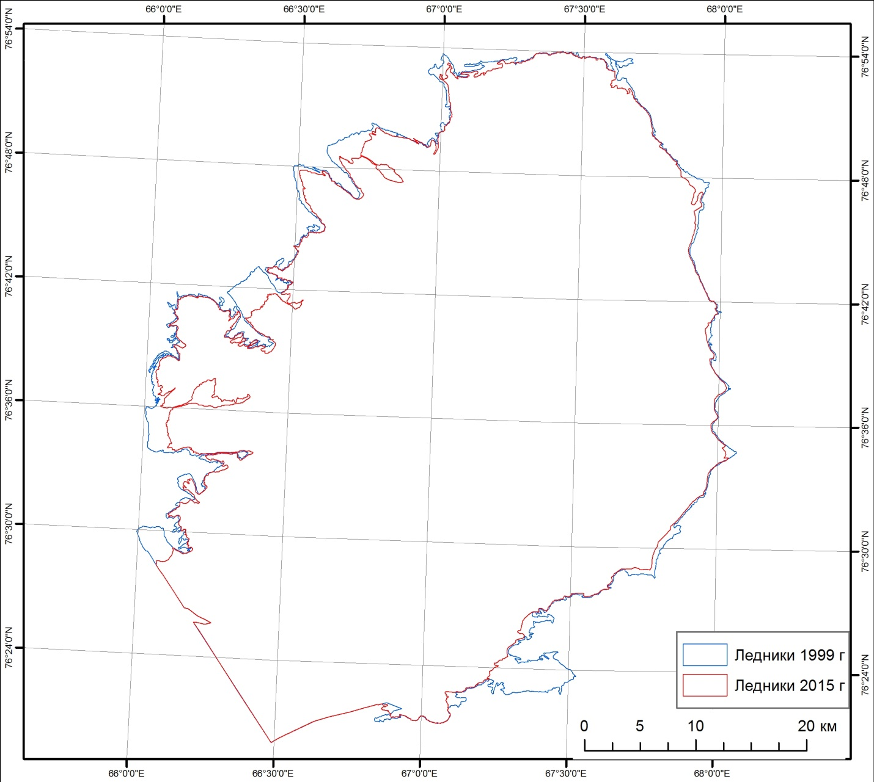
Карта №1. Ледники Новой Земли 1999 и 2015г
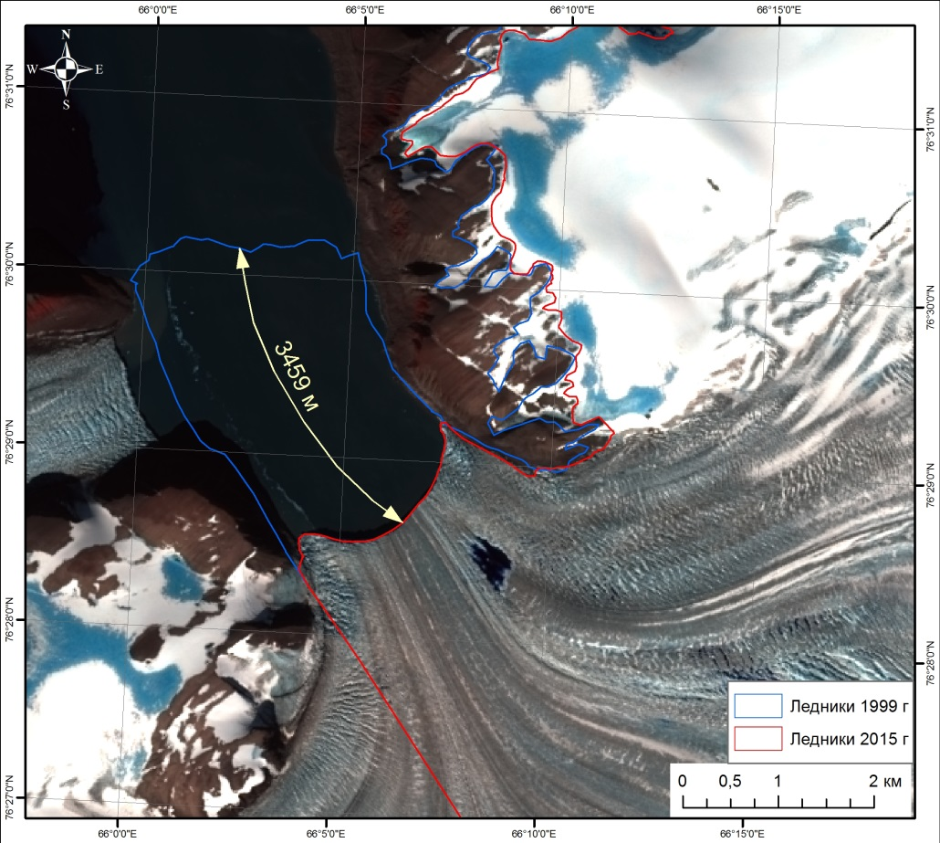
Снимок №3. Ледник №1

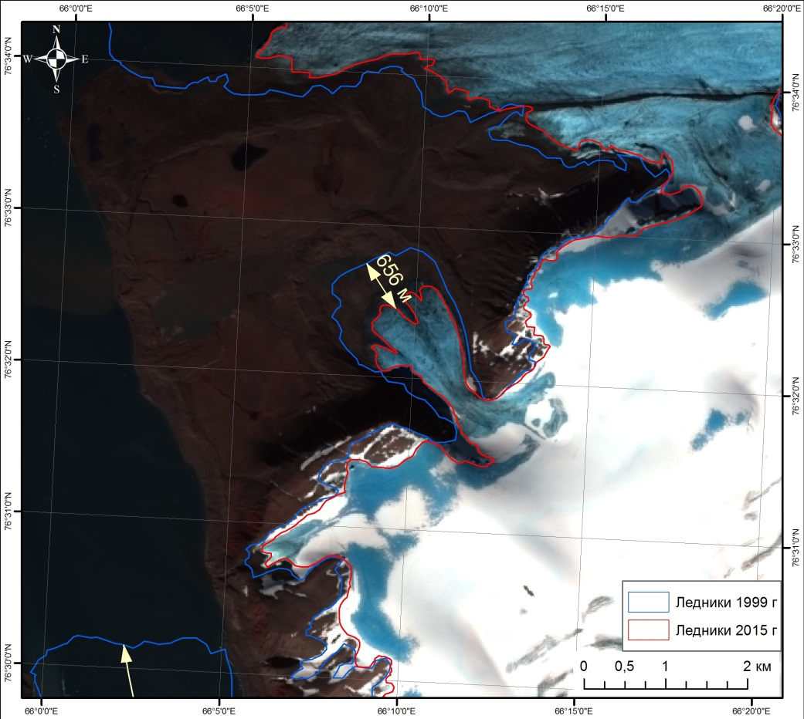
Снимок №4. Ледник №2

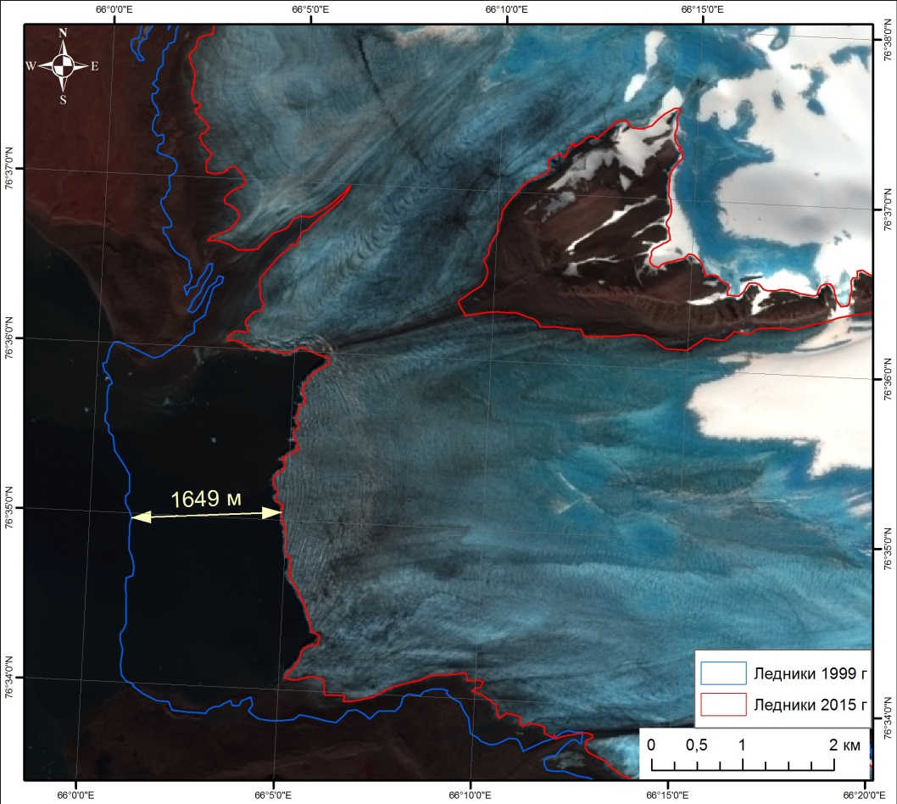

Снимок №5. Ледник №3

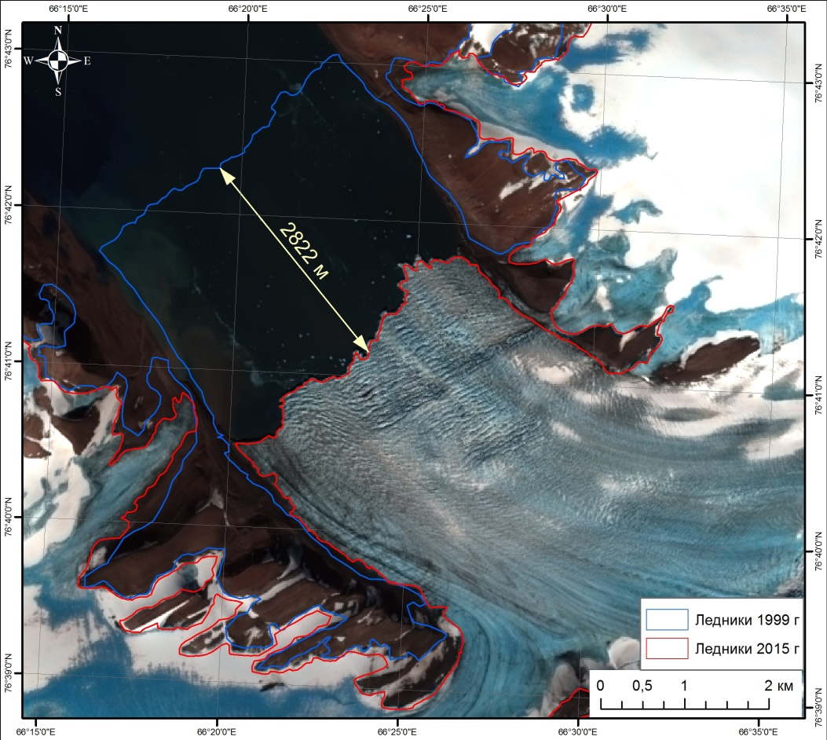

Снимок №6. Ледник №4
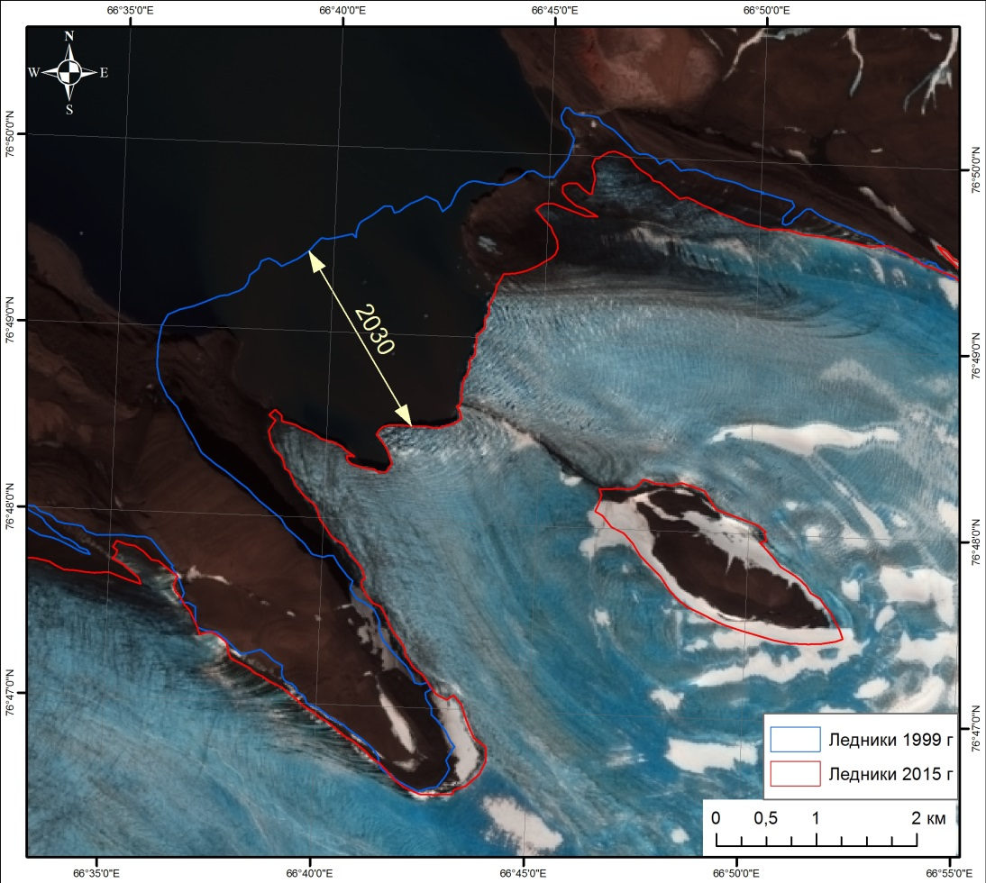
Снимок №7. Ледник №5

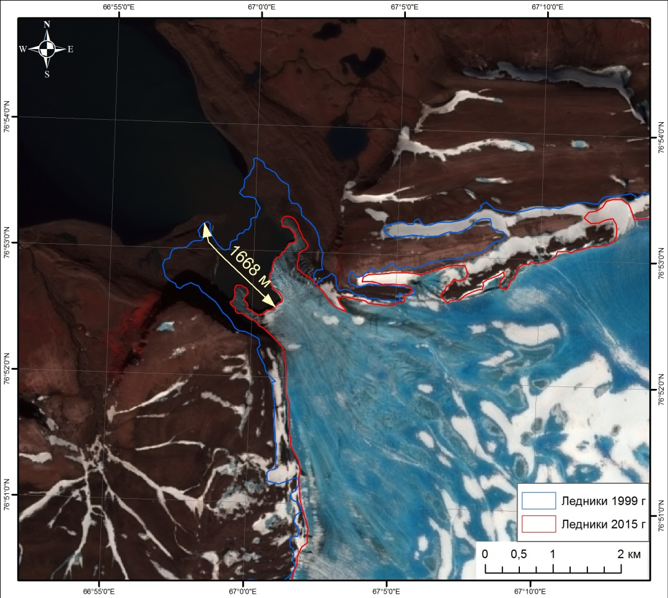
Снимок №8. Ледник №6

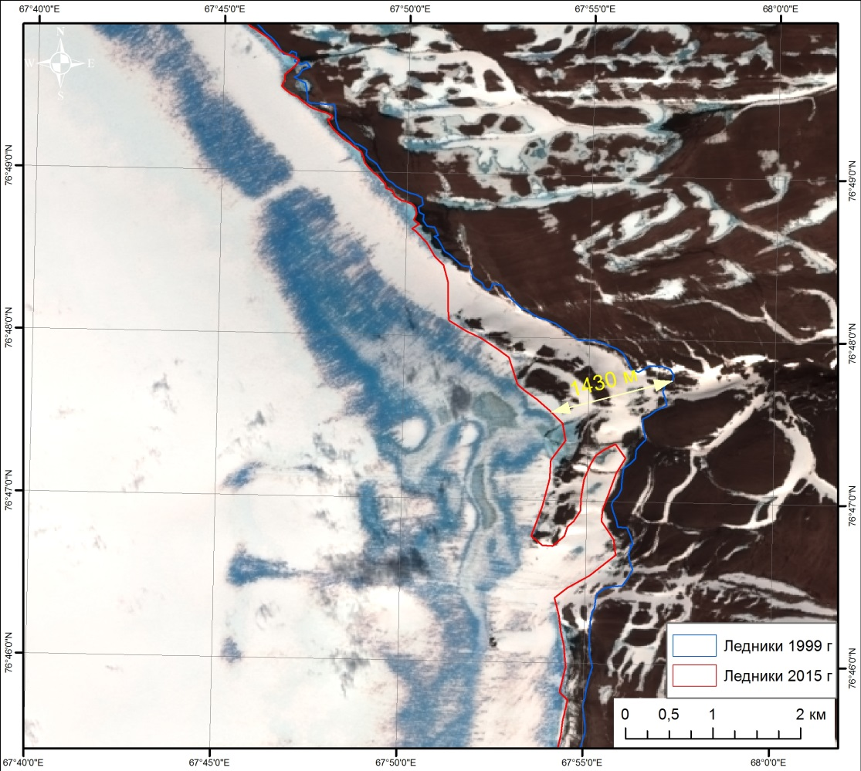

Снимок №9. Ледник №7

